|  |  |  |  |
| --- | --- | --- | --- |
|  | Nations Unies | ECE/TRANS/WP.15/2024/2 | |
| _unlogo | **Conseil économique et social** | | Distr. générale  8 janvier 2024  Français  Original : anglais et français |

**Commission économique pour l’Europe**

Comité des transports intérieurs

**Groupe de travail des transports   
de marchandises dangereuses**

**115ème séance**

Genève, 2-5 avril 2024

Point 5 (b) de l’ordre du jour provisoire

**Propositions d'amendements aux annexes A et B de l'ADR**:

**Propositions diverses**

Marquage d'un véhicule citerne transportant les numéros ONU 1202, 1203 et 3475

Communication de FuelsEurope[[1]](#footnote-2)\*

I. Introduction

1. Ces dernières années, nous avons constaté une forte augmentation de la consommation de carburant E85-Superéthanol. Ce carburant est composé entre 50 pour cent et 85 pour cent d'éthanol et au moins 15 pour cent d'essence (selon la norme EN 15293). Ce produit est transporté sous le numéro ONU 3475.

2. Si un véhicule-citerne transporte plusieurs produits dont le No ONU 3475, il lui faut:

a) des plaques orange à l'avant et à l’arrière et

b) des plaques orange portant le numéro d'identification du danger et le numéro ONU des matières transportées pour chaque compartiment.

Une semi-remorque standard est fabriquée avec 9 compartiments, il est donc nécessaire de poser 20 plaques orange sur cette unité de transport standard.

Ci-dessous un exemple de véhicule-citerne avec 6 compartiments:

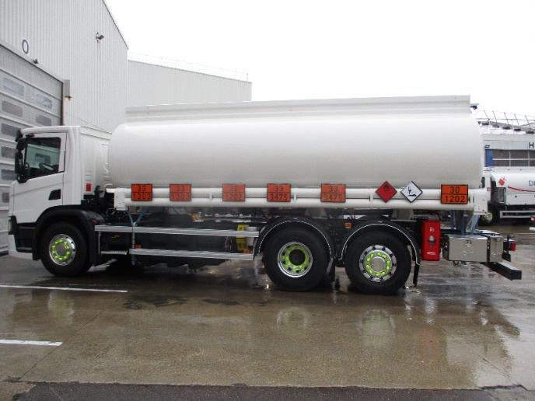

3. Le contenu et le volume du compartiment sont indiqués de manière fiable par un dispositif tel que ci-dessous:

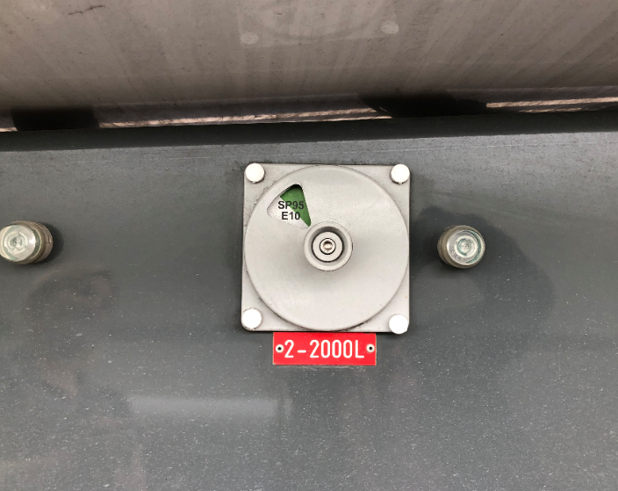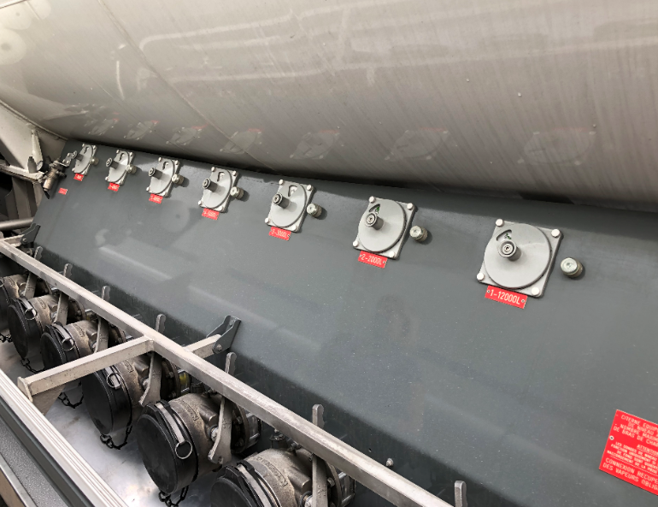

4. En cas d'incendie sur des produits polaires (No ONU 3475) il est conseillé d'intervenir avec un émulseur résistant aux alcools appelé AR. L'émulseur AR est aujourd'hui largement utilisé en Europe et utilisé par les services de secours pour couvrir les risques liés au transport d'éthanol pur.

5. Ci-dessous la consommation d'E85 ou le nombre de stations-service distribuant de l'E85 dans certains pays européens:

* + Finlande : 14 millions de litres (2019),
  + France : 467 millions de litres (2021),
  + Suède : 29,3 millions de litres (2021),
  + Suisse : 5 millions de litres (2021),
  + République tchèque : une cinquantaine de stations-service E85,
  + Lituanie : 52 stations-service E85,
  + Pays-Bas : 50 stations-service E85.

II. Proposition

6. Modifier le 5.3.2.1.3 de l'ADR pour lire comme suit (la nouvelle formulation est soulignée):

"Il n'est pas nécessaire d'apposer les panneaux de couleur orange prescrits au 5.3.2.1.2 sur les véhicules-citernes ou les unités de transport comportant une ou plusieurs citernes qui transportent des matières des Nos ONU 1202, 1203, ~~ou~~ 1223 ou 3475, ou du carburant aviation classé sous les Nos 1268 ou 1863 mais aucune autre matière dangereuse si les panneaux fixés à l'avant et à l'arrière conformément au 5.3.2.1.1 portent le numéro d'identification de danger et le numéro ONU prescrits:

- pour le No ONU 3475 ; ou

- pour la matière la plus dangereuse transportée, c'est à dire la matière ayant le point d'éclair le plus bas, en l’absence de matière du No ONU 3475."

III. Justification

7. Cette proposition a pour but de limiter les risques d’erreurs ; en effet, pour un véhicule à 9 compartiments, 20 plaques de couleur orange sont nécessaires (2 vierges et 9 codées de chaque côté du camion). Nous pensons que les informations sur le côté sont plus confuses et qu'il est plus facile de rater une plaque No ONU 3475 dans une dizaine de plaques orange.

8. Dans de nombreuses situations d'accident, la plaque orange avant ou arrière constitue l'information la plus visible lorsque les pompiers arrivent sur les lieux. La codification de cette plaque orange permettra d'informer plus rapidement les pompiers.

9. Cette proposition est une adaptation à l’évolution des carburants de plus en plus verts. De plus en plus de pays introduisent l'obligation d'utiliser des carburants contenant de grandes quantités d'éthanol comme l'étude actuelle sur l'E20 (carburant avec 20 pour cent d'éthanol)

1. **\*** A/78/6 (Sect. 20), tableau 20.5. [↑](#footnote-ref-2)